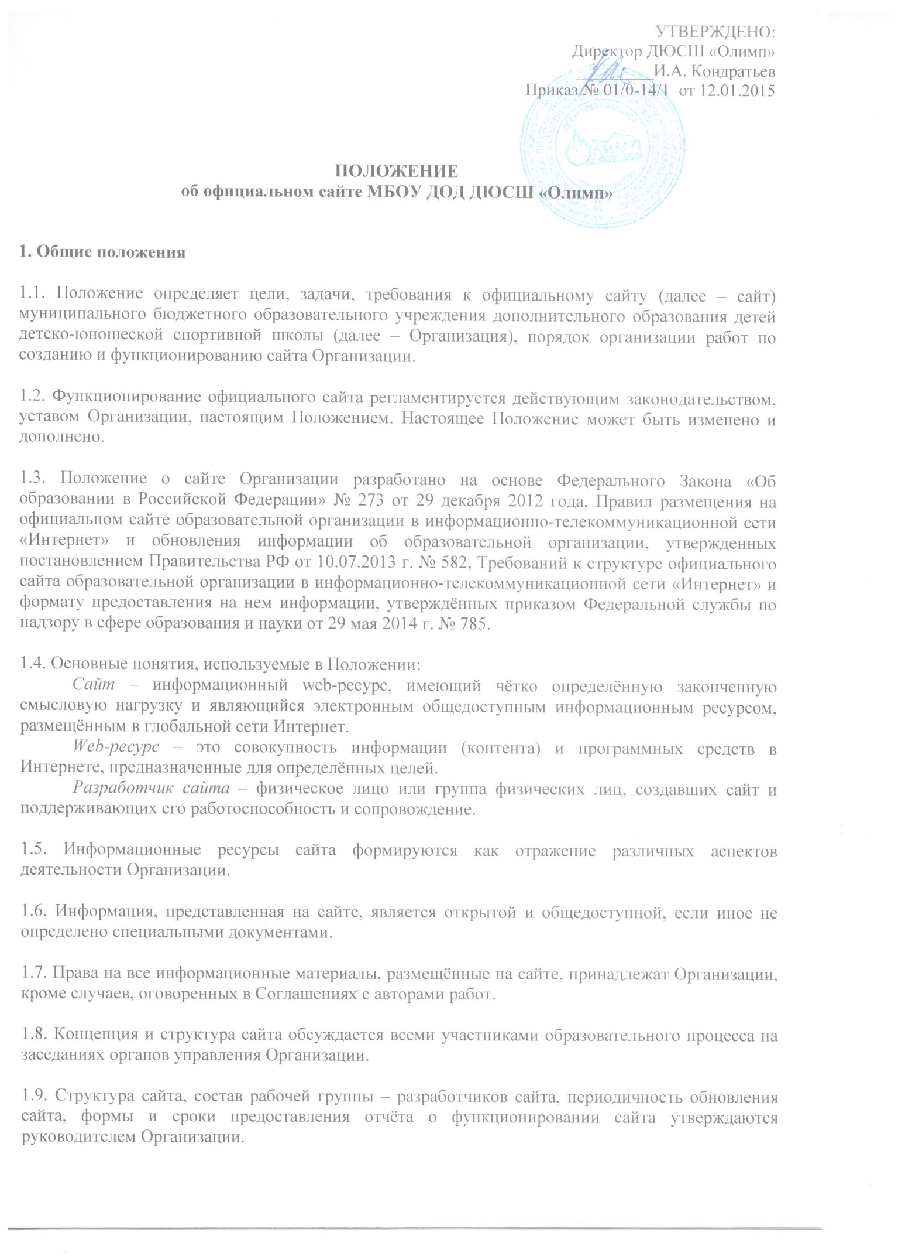

1.10. Общая координация работ по разработке и развитию сайта возлагается на заместителя директора по УВР, отвечающего за вопросы информатизации Организации.

1.11. Финансирование создания и поддержки сайта осуществляется за счёт финансовых средств Организации.

2. Цели и задачи сайта

2.1. Целями создания сайта образовательной организации являются:
- обеспечение открытости деятельности Организации;
- реализация прав граждан на доступ к открытой информации при соблюдении норм профессиональной этики педагогической деятельности и норм информационной безопасности;
- реализация принципов единства культурного и образовательного пространства, демократического государственно-общественного управления Организации;
- информирование общественности о программе развития Организации, поступлении и расходовании материальных и финансовых средств, а также о результатах уставной деятельности.
2.2. Создание и функционирование сайта Организации направлено на решение следующих задач:
- оказание государственных услуг в электронном виде;
- формирование целостного позитивного имиджа Организации;
- совершенствование информированности граждан о качестве образовательных услуг в Организации, воспитательной работе, в том числе профилактической;
- создание условий для взаимодействия участников образовательного процесса, социальных партнёров Организации;
- осуществление обмена педагогическим опытом;
- стимулирование творческой активности педагогов и учащихся.
2.3. Требования и критерии сайта
2.3.1.Дизайн сайта должен соответствовать целям, задачам, структуре и содержанию
официального сайта, а также критериям:
- технологичности - технологическая организация сайта, обеспечивающая доступность и удобство пользования ресурсом в целом,
- информативности - наличие на сайте наиболее важных для пользователей информационных разделов, документов и материалов,
- коммуникативности - наличие сервисов сайта, обеспечивающих возможность обратной связи пользователей с администрацией и педагогами Организации,
2.3.2. Критерии технологичности:
- доступность сайта при использовании пользователями различных браузеров;
- наличие карты сайта или сервиса «Поиск по сайту»;
- глубина страницы (её уровень относительно главной страницы сайта, оптимальный уровень вложения информации - два-три перехода с главной страницы сайта);
- обновляемость материалов сайта;
- датирование всех размещенных документов и материалов;
- возможность скачивания документов большого объема;
- скорость загрузки страниц сайта;
- оптимальный необходимый объем информационного ресурса для размещения материалов, затребованных для всех категорий посетителей сайта;
- дизайн сайта должен быть удобен для навигации;
- доступность информации сайта;
- стилистическая выдержанность (единообразие) дизайна и навигации первой и последующих страниц;
- читаемость примененных шрифтов;
- разнообразие информации, адресованной различным категориям пользователей;
- использование передовых Интернет-технологий.
3. Структура сайта

3.1. На сайте в обязательном порядке размещается следующая информация:
3.1.1. Основные сведения:
- о дате создания Организации, об учредителе, учредителях Организации, о месте нахождения Организации и ее филиалов (при наличии), режиме, графике работы, контактных телефонах и об адресах электронной почты.
3.1.2. Структура и органы управления Организацией:
о структуре и об органах управления Организации, в том числе:
- о наименовании структурных подразделений (органов управления);
- фамилии, имена, отчества руководителей структурных подразделений;
- места нахождения структурных подразделений;
- адреса официальных сайтов в информационно-телекоммуникационной сети «Интернет» структурных подразделений (при наличии);
- адреса электронной почты структурных подразделений (при наличии);
- сведения о наличии положений о структурных подразделениях (об органах управления) с приложением копий указанных положений (при их наличии).
3.1.3. Документы:
а) в виде копий:
- устав Организации;
- лицензия на осуществление образовательной деятельности (с приложениями);
- свидетельство о государственной аккредитации (с приложениями) (при наличии);
- план финансово-хозяйственной деятельности Организации, утвержденный в установленном законодательством Российской Федерации порядке, или бюджетные сметы Организации;
- локальные нормативные акты, предусмотренные частью 2 статьи 30 Федерального закона «Об образовании в Российской Федерации»;
- правила внутреннего распорядка учащихся;
- правила внутреннего трудового распорядка;
- коллективного договора (при наличии);
б) отчет о результатах самообследования;
в) документ о порядке оказания платных образовательных услуг, в том числе образец договора об оказании платных образовательных услуг, документ об утверждении стоимости обучения по каждой образовательной программе;
г) предписания органов, осуществляющих государственный контроль (надзор) в сфере образования, отчеты об исполнении таких предписаний.

3.1.4. Образование:
- о реализуемых уровнях образования;
- о формах обучения;
- о нормативных сроках обучения;
- о сроке действия государственной аккредитации образовательной программы (при наличии государственной аккредитации);
- об описании образовательной программы с приложением ее копии;
- об учебном плане с приложением его копии;
- об аннотации к рабочим программам дисциплин (по каждой дисциплине в составе образовательной программы) с приложением их копий (при наличии);
- о календарном учебном графике с приложением его копии;
- о методических и об иных документах, разработанных Организацией для обеспечения образовательного процесса;
- о реализуемых образовательных программах с указанием учебных предметов, курсов, дисциплин (модулей), практики, предусмотренных соответствующей образовательной программой;
- о численности учащихся по реализуемым образовательным программам за счет бюджетных ассигнований федерального бюджета, бюджетов субъектов Российской Федерации, местных бюджетов и по договорам об образовании за счет средств физических и (или) юридических лиц;
- о языках, на которых осуществляется образование (обучение);
- о федеральных государственных образовательных стандартах и об образовательных стандартах с приложением их копий (при наличии);
- о руководителе образовательной организации, его заместителях, руководителях филиалов образовательной организации (при их наличии), в том числе:
- фамилия, имя, отчество (при наличии) руководителя, его заместителей;
- должность руководителя, его заместителей;
- контактные телефоны;
- адрес электронной почты;
- о персональном составе педагогических работников с указанием уровня образования, квалификации и опыта работы, в том числе:
- фамилия, имя, отчество (при наличии) работника;
- занимаемая должность (должности);
- преподаваемые дисциплины;
- ученая степень (при наличии);
- ученое звание (при наличии);
- наименование направления подготовки и (или) специальности;
- данные о повышении квалификации и (или) профессиональной переподготовке (при наличии);
- общий стаж работы;
- стаж работы по специальности;
3.1.5. Материально-техническое обеспечение и оснащенность образовательного процесса:
- о наличии оборудованных учебных кабинетов, объектов для проведения практических занятий, библиотек, объектов спорта, средств обучения и воспитания;
- об условиях питания и охраны здоровья учащихся;
- о доступе к информационным системам и информационно-телекоммуникационным сетям;
- об электронных образовательных ресурсах, к которым обеспечивается доступ учащихся.
3.1.6. Стипендии и иные виды материальной поддержки:
- о наличии и условиях предоставления стипендий;
- о наличии общежития, интерната, количестве жилых помещений в общежитии, интернате для иногородних учащихся, формировании платы за проживание в общежитии и иных видов материальной поддержки учащихся;
- о трудоустройстве выпускников.
3.1.7. Платные образовательные услуги:
- о порядке оказания платных образовательных услуг.
3.1.8. Финансово-хозяйственная деятельность:
- об объеме образовательной деятельности, финансовое обеспечение которой осуществляется за счет бюджетных ассигнований федерального бюджета, бюджетов субъектов Российской Федерации, местных бюджетов, по договорам об образовании за счет средств физических и (или) юридических лиц;
- о поступлении финансовых и материальных средств и об их расходовании по итогам финансового года.
3.1.9. Вакантные места для приема (перевода):
- о количестве вакантных мест для приема (перевода) по каждой образовательной программе, профессии, специальности, направлению подготовки (на места, финансируемые за счет бюджетных ассигнований федерального бюджета, бюджетов субъектов Российской Федерации, местных бюджетов, по договорам об образовании за счет средств физических и (или) юридических лиц).

3.2. В качестве рекомендуемой на сайте Организации может быть размещена информация:
3.2.1. Новости, объявления.
3.2.2. Внеурочная и досуговая деятельность:
- участие Организации в мероприятиях;
- дополнительные занятия;
- мероприятия Организации.
3.2.3. Педагогическая мастерская:
- методические разработки педагогов;
- учебные материалы;
3.2.4. Инновации, проекты.
3.2.5. Творчество учащихся.
3.2.6. Фотоальбом.
3.2.7. Полезные сайты.
3.2.8. Статьи о работе Организации.
3.2.9. Информация о выпускниках.
3.2.10. Гостевая книга.
3.2.11. Блог.
3.2.12. Форум
3.2.13. Другая информация об уставной деятельности Организации.

4. Организация разработки и функционирования сайта

4.1. Для обеспечения разработки и функционирования сайта создаётся рабочая группа разработчиков сайта.

4.2. В состав рабочей группы разработчиков сайта могут включаться:
- заместитель руководителя, курирующий вопросы информатизации образования;
- специалисты по информационно-коммуникационным технологиям (инженер);
- инициативные педагогические работники, родители и учащиеся.
4.3. Из числа членов рабочей группы разработчиков сайта назначаются:
4.3.1. Администратор сайта:
- координирует деятельность рабочей группы;
- контролирует и корректирует работу редактора сайта и Web-мастера, Web-администратора;
- обладает правом «вето» на публикацию любой информации на сайте.
4.3.2. Редактор:
- редактирует информационные материалы;
- санкционирует размещение информационных материалов на сайте;
- создаёт сеть корреспондентов;
- оформляет ответы на сообщения в гостевой книге.
4.3.3. Корреспондент сайта:
- собирает информацию для размещения на сайте;
- оформляет статьи и другие информационные материалы для сайта.
4.3.4. Web-мастер:
- осуществляет разработку дизайна сайта;
- осуществляет создание Web- страниц;
- своевременно размещает информацию на сайте.
4.3.5. Web-администратор:
- выполняет программно-технические мероприятия по обеспечению целостности и доступности информационных ресурсов, предотвращению несанкционированного доступа к сайту.
4.4. Разработчики сайта обеспечивают качественное выполнение всех видов работ, непосредственно связанных с разработкой и функционированием сайта: разработку и изменение дизайна и структуры, размещение новой, архивирование и удаление устаревшей информации, публикацию информации, разработку новых Web-страниц, программно-техническую поддержку, реализацию политики разграничения доступа и обеспечение безопасности информационных ресурсов.

4.5. Разработчики сайта осуществляют консультирование сотрудников Организации, заинтересованных в размещении информации на сайте, по реализации технических решений и текущим проблемам, связанным с информационным наполнением соответствующего раздела (подраздела).

4.6. Информация, предназначенная для размещения на сайте, предоставляется Администратору.

4.7. Текущие изменения структуры сайта осуществляет Администратор.

5. Порядок размещения и обновления информации на официальном сайте Организации

5.1. Организация обеспечивает координацию работ по информационному наполнению и обновлению официального сайта.

5.2. Организация самостоятельно или по договору с третьей стороной обеспечивает:
- постоянную поддержку официального сайта Организации в работоспособном состоянии;
- взаимодействие с внешними информационно-телекоммуникационными сетями, сетью Интернет;
- проведение организационно-технических мероприятий по защите информации на официальном сайте Организации от несанкционированного доступа;
- инсталляцию программного обеспечения, необходимого для функционирования официального сайта Организации в случае аварийной ситуации;
- ведение архива программного обеспечения, необходимого для восстановления и инсталляции официального сайта Организации;
- резервное копирование данных и настроек официального сайта Организации;
- проведение регламентных работ на сервере;
- разграничение доступа персонала и пользователей к ресурсам официального сайта и правам на изменение информации;
- размещение материалов на официальном сайте Организации;
- соблюдение авторских прав при использовании программного обеспечения, применяемого при создании и функционировании официального сайта.
- Размещение и обновление информации на официальном сайте Организации осуществляется в соответствии с порядком размещения на официальном сайте Организации в сети Интернет и обновления информации об Организации, в том числе ее содержание и форма ее предоставления, установленным Правительством Российской Федерации.
- Информация, размещается на официальном сайте в текстовой и (или) табличной формах, а также в форме копий документов в соответствии с требованиями к структуре официального сайта и формату представления информации, установленными Федеральной службой по надзору в сфере образования и науки.
- Содержание официального сайта Организации формируется на основе информации, предоставляемой участниками образовательных отношений Организации.
- Обновление новостной информации на официальном сайте осуществляется не реже 1 раза в неделю.
- Информация, указанная в пункте 3.1 настоящего Положения, подлежит размещению Организацией на своем официальном сайте в сети Интернет и обновлению в течение десяти дней со дня их создания, получения или внесения в них соответствующих изменений.
- При размещении информации на официальном сайте и ее обновлении обеспечивается соблюдение требований законодательства Российской Федерации о персональных данных.
5.9. Технологические и программные средства, которые используются для
функционирования официальных сайтов в сети Интернет, должны обеспечивать:
- доступ пользователей для ознакомления с размещенной на нем информацией на основе свободного и общедоступного программного обеспечения;
- защиту информации от уничтожения, модификации и блокирования доступа к ней, а также от иных неправомерных действий в отношении такой информации;
- возможность копирования информации на резервный носитель, обеспечивающего возможность ее восстановления.
5.10. Информация на официальном сайте Организации размещается на
русском языке, а также может быть размещена на иностранных языках.

5.11. Пользователю официального сайта предоставляется наглядная информация о
структуре официального сайта, включающая в себя ссылку на официальные сайты:
- Министерства образования и науки Российской Федерации (http://www.mon.gov.ru),
- Министерства образования и науки Мурманской области (http://minobr.gov-murman.ru/),
- федерального портала «Российское образование» (http://www.edu.ru),
- информационной системы «Единое окно доступа к образовательным ресурсам» (http://window.edu.ru),
- единой коллекция цифровых образовательных ресурсов (http://school-collection.edu.ru),
- федерального центра информационно-образовательных ресурсов (http://fcior.edu.ru).

5.12. К размещению на официальном сайте Организации запрещены:
- информационные материалы, которые содержат призывы к насилию и насильственному изменению основ конституционного строя, разжигающие социальную, расовую, межнациональную и религиозную рознь;
- информационные материалы, порочащие честь, достоинство или деловую репутацию граждан, организаций, учреждений;
- информационные материалы, содержащие пропаганду насилия, секса, наркомании, экстремистских религиозных и политических идей;
- любые виды рекламы, целью которой является получение прибыли другими организациями и учреждениями;
- иные информационные материалы, запрещенные к опубликованию законодательством Российской Федерации.

6. Права и обязанности

6.1. Разработчики сайта имеют право:
- вносить предложения администрации Организации по развитию структуры, функциональности и информационного наполнения сайта по соответствующим разделам (подразделам);
- запрашивать информацию, необходимую для размещения на сайте, у администрации Организации.
6.2. Разработчики сайта обязаны:
- согласовывать с руководством Организации содержание информации размещаемой на сайт;
- выполнять свои функциональные обязанности;
- представлять отчёт о проделанной работе.

7. Ответственность

7.1. Ответственность за содержание информации, представленной на сайте, несёт руководитель Организации.
7.2. Непосредственное выполнение работ по размещению информации на Сайте, обеспечению ее целостности и доступности, реализации правил разграничения доступа возлагается на администратора Сайта, который назначается руководителем Организации.

